CRUCINÚMEROS DE DECIMALES

Curso/s: 1º ESO |  | UD5 y 6: Números Decimales. SMD
Objetivos didácticos | Sumar y restar números decimales.
 | Multiplicación de números decimales.
 | División de números de números decimales.
Criterios de evaluación | Utilizar números naturales, enteros, fraccionarios, decimales y porcentajes sencillos, sus operaciones y propiedades para recoger, transformar e intercambiar información y resolver problemas relacionados con la vida diaria.
Competencias clave | CCL, CMCT, CSC.
Proyección pedagógica | □ Asimilación y refuerzo |  | Consolidación | □ Ampliación
Nº de jugadores | Individual o parejas |  | □ GM (3-6) | □ GG (>6)
Tiempo aproximado por partida | □ < 10 min |  | 10-30 min | □ > 30 min
CRUCINÚMEROS DE DECIMALES
Para el alumno
Actividad:
Aquí tienes una especie de crucigrama de números y operaciones. En muchas casillas los números han sido sustituidos por puntos de interrogación y en otras casillas las operaciones han sido sustituidas por un círculo. Debes, poco a poco ir rellenando los números y las operaciones que faltan.
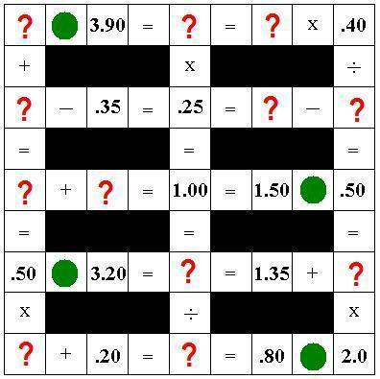

La presentación de las operaciones, a lo largo de las líneas verticales y horizontales del crucinúmeros es siempre la siguiente:

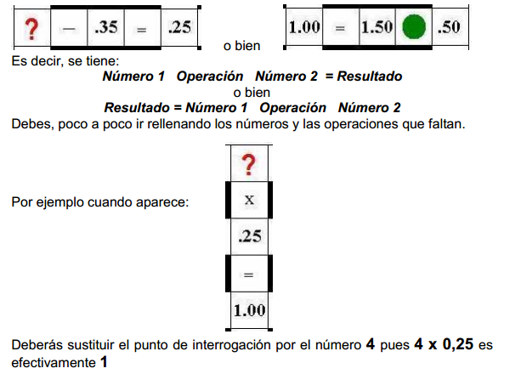
CRUCINÚMEROS DE DECIMALES
Para el profesor

Observaciones: Presentamos un pequeño pasatiempo para reforzar las operaciones con decimales. La presentación de las operaciones, a lo largo de las líneas verticales y horizontales del crucinúmeros es siempre la siguiente:

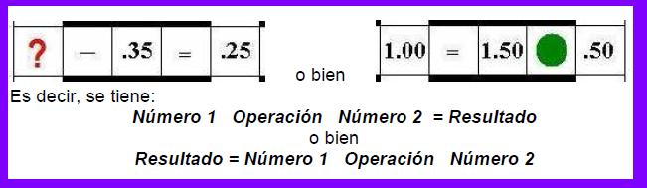

En el tablero faltan números que hemos sustituido por puntos de interrogación y faltan operaciones que aparecen como un círculo de color. Esta actividad permite que los alumnos de clase se den cuenta que si en la tabla se hace una operación para ir en un sentido, para ir en sentido contrario se tiene que hacer la operación inversa. De esta forma se estudia en casos concretos, la relación que hay entre suma y resta así como entre multiplicación y división. Esta actividad conviene realizarla de forma individual, dando a cada alumno un crucinúmeros para que lo complete y haciendo después una puesta en común en la que, por ejemplo, se escriba la tabla en la pizarra y se rellene entre todos.

Objetivos: Trabajar las operaciones básicas con números decimales.

Nivel: Último ciclo de Primaria. 1º de ESO. 2º de Eso como motivación.

Actividad: Aquí tienes una especie de crucigrama de números y operaciones. En muchas casillas los números han sido sustituidos por puntos de interrogación y en otras casillas las operaciones han sido sustituidas por un círculo. Debes, poco a poco ir rellenando los números y las operaciones que faltan.

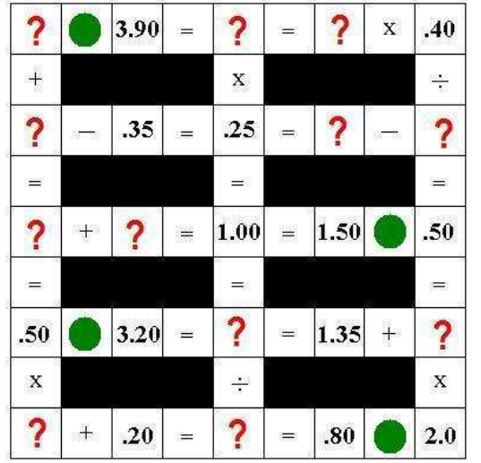
La presentación de las operaciones, a lo largo de las líneas verticales y horizontales del crucinúmeros es siempre la siguiente:
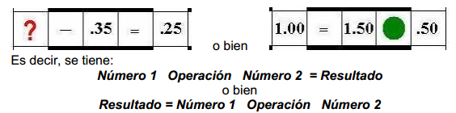

Debes, poco a poco ir rellenando los números y las operaciones que faltan.
Por ejemplo cuando aparece:
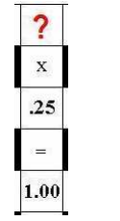
Deberás sustituir el punto de interrogación por el número 4 pues 4 x 0,25 es efectivamente 1.

SOLUCIÓN

